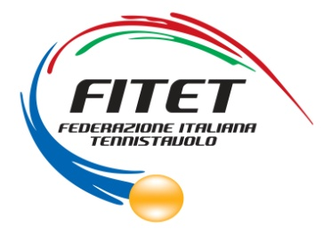
MODULO 1

VI° CAMPIONATI NAZIONALI E.P.S.
(RICCIONE – 8-9 giugno 2019)

Il sottoscritto (cognome e nome) ………..……………………………………………............. si iscrive ai
“VI° Campionato Nazionale degli ENTI DI PROMOZIONE SPORTIVA” per partecipare alle seguenti gare :

Barrare con X | Gara | Indicare il compagno/a di doppio o di squadra  (cognome e nome in stampatello e leggibile)
( ) | Singolo femminile classificate FITeT tra la posizione n° 199 e la posizione n° 500 comprese
( ) | Singolo femminile classificate FITeT dalla posizione n° 501 in poi.
( ) | Doppio Femminile
( ) | Singolo maschile classificati FITeT tra la posizione n° 453 e la posizione n° 5000 comprese
( ) | Singolo maschile classificati FITeT dalla posizione n° 5001in poi.
( ) | Doppio Maschile/Misto
( ) | Squadre

N.B. Il Presidente della Società si assume la responsabilità per ogni singolo atleta, relativamente al possesso del certificato medico, appartenente alla sua Società.

…………………, li …./……/2019 Firma……………………

ATTENZIONE !! | Trasmettere il completo modulo di iscrizione al proprio E.P.S.  - via fax – al numero ……………………………………………..  (ogni ENTE deve riportare il proprio numero di riferimento)  - via e.mail : ………………………………………………………..  (ogni ENTE deve riportare la propria mail di riferimento)
NB:
Alle gare Maschili di singolo, doppio e squadre, possono partecipare tutti gli atleti regolarmente tesserati all’Ente di Promozione appartenenti alle categorie Promozionali e/o alla 4°, 5a e 6° categoria FITeT (compresi gli N.C.) ed inoltre gli atleti dalla posizione n° 453 compresa in poi delle classifiche FITeT al 19/05/2019 pubblicate il 21/05/2019.
Alle gare Femminili di singolo, doppio e squadre, possono partecipare tutte le atlete regolarmente tesserate all’Ente di Promozione appartenenti alle categorie Promozionali e/o alla 4a e 5a categoria FITeT (comprese le N.C.) ed inoltre le atlete dalla posizione n° 199 compresa in poi delle classifiche FITeT al 19/05/2019 pubblicate il 21/05/2019.

